1.

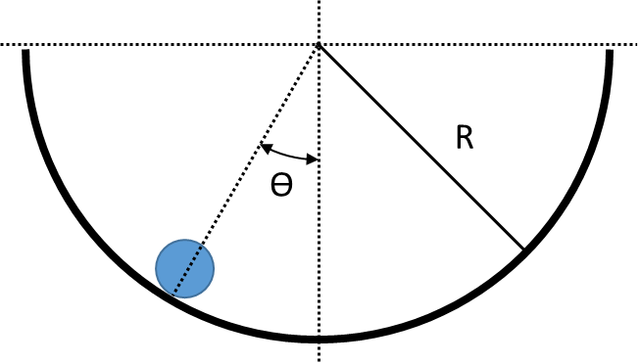

Un cilindro se coloca sobre la superficie interior de una cañería cilíndrica con radio R mayor al radio del cilindro. El cilindro se suelta desde el reposo a un ángulo ϴ con la vertical y rueda sin resbalar.

Para este mismo problema, calcular la aceleración del centro de masa y la aceleración angular.

$Mgsenθ-F_{R}=M A_{CM}$ $N-Mgcosθ=0$ $R_{c}F_{R}=\frac{1}{2}MR_{c}^{2}γ$ $A_{CM}=γR_{C}$

Notar que la suma de fuerzas en dirección radial es igual a cero porque en ese punto el cilindro se suelta, de donde V = 0. En cualquier otro punto dicha sumatoria sería igual a la masa por la aceleración normal.

Con el conjunto de ecuaciones indicado se despeja lo pedido.

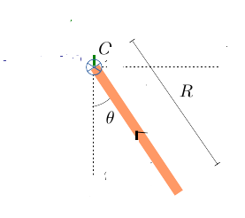

**2. Considere el sistema de la figura, en el que la varilla, que es homogénea, se encuentra oscilando. Para el ángulo indicado, de 30 grados, la varilla se encuentra en reposo.**

a. Calcular el momento de inercia de la varilla respecto del punto O (es el punto en el que la varilla está fija con un vínculo, en la imagen salió un poco borrado).

b. Analizar la conservación de la energía, de la cantidad de movimiento y del momento cinético de la varilla respecto de O.

c. Calcular la velocidad angular y la velocidad del centro de la masa de la varilla cuando ésta queda en posición vertical.

d. Calcular la fuerza que el vínculo ejerce sobre la varilla en dicha posición.

e. ¿Qué tipo de movimiento realiza la varilla respecto de O? ¿Y respecto del centro de masa?

Datos: R = 40 cm; M = 300 g; I = ML2/12

a. Aplicando Steiner:



b. La fuerza de vínculo está aplicada en O, que no se desplaza, por lo tanto su trabajo vale cero. Entonces, la energía mecánica de la varilla se conserva.

Pero la suma de las fuerzas, y la suma de los torques respecto de O es distinta de cero (queda el torque del peso), por lo tanto no se conservan ni la cantidad de movimiento ni el momento cinético.

c. Aplicamos conservación de la energía, teniendo en cuenta que respecto de O la varilla realiza una rotación pura.



Además, tenemos que:



Por lo tanto: Vcm = ΩR/2

d. Tenemos que: 

Entonces: 

Dado que en ese punto la varilla tiene solo aceleración normal (se tomó positivo hacia arriba).

e. Como dijimos, respecto de O la varilla realiza una rotación pura. Respecto del CM, es una rototraslación.